Ақпарат

Жаңатас көпсалалы колледжінде сыбайлас жемқорлықтың алдын алу мақсатында, студент жастармен "ТАЗА СЕССИЯ" акциясы аясында, «Сыбайлас жемқорлыққа жол жоқ!» тақырыбында түсіндірме жұмыстары жүргізілді.
Шараға:
• Сыбайлас жемқорлыққа қарсы комплаенс офицері - Байтанова Айнұр Серікқызы;
• Жастар ісі жөніндегі инспекторы- Назира Амирханқызы;
• Колледжішілік құрылған "Саналы ұрпақ" студенттік клубының мүшелері қатысты.
Шара барысында қатысушы жастарға тақырыпқа сай, толық ақпараттар беріліп, сұрақ- жауап арқылы жастар өз ойларын ашық жеткізді.

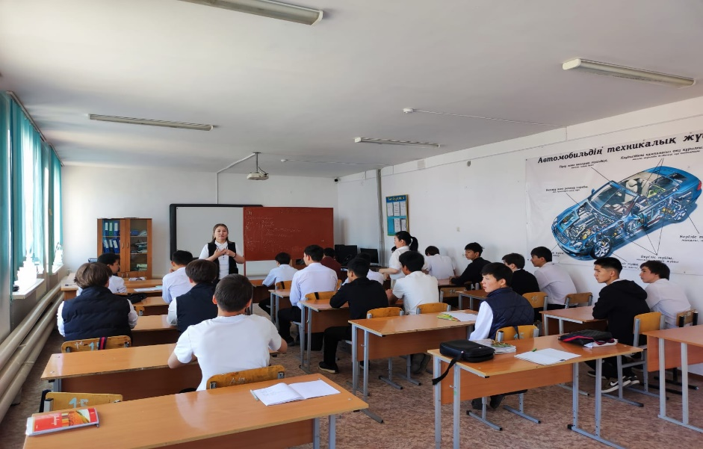

Информация

В целях профилактики коррупции в жанатасском многоотраслевом колледже студенческой молодежью в рамках акции «Чистая СЕССИЯ» была проведена акция «Нет коррупции!» проведена разъяснительная работа.
К мероприятию:
* Офицер антикоррупционного комплаенса-Байтанова Айнур Сериковна;
* Инспектор по делам молодежи-Назира Амирхановна;
*Приняли участие члены внутриколледжного студенческого клуба «Саналы ұрпақ».
В ходе мероприятия участникам была представлена подробная информация, соответствующая тематике, и через вопросы и ответы молодежь высказала свои мысли.

https://www.facebook.com/share/p/1DACqUjBoM/

